Dodavatel: FAKTURA-DAŇOVÝ DOKLAD
Luboš Sosna
Heydukova 1093 | Faktura číslo: |  | 2020078
386 01 Strakonice | Konstantní symbol: |  | 308
IČO 48222127 | HS-objednávka číslo: | 3/349/2020
DIČ CZ6306190220 | Odběratel: IČO: | 70828334
Banka: KB Strakonice | DIČ: | CZ70828334
Účet: 522843291/0100
Městský ústav sociálních služeb Strakonice
Domov pro seniory a Domov se zvláštním režimem Rybniční 1282
386 01 Strakonice
Den splatnosti: 18.12.2020
Forma úhrady: převodem
Datum vystavení: 4.12.2020
Datum uskut.zdan. plnění: 4.12.2020
Fakturujeme vám: Dodání a montáž 47 ks samozavíracích síťových dveří EXTRA
Celkem bez DPH 15%: 199 000,00 Kč
Předmět plnění podléhá režimu přenesení daňové povinnosti podle par. 92 a zákona o DPH. Pro příjemce plnění vzniká povinnost daň přiznat a zaplatit. Sazba DPH je 15%.
Daň odvede zákazník.
Převzal: K úhradě celkem Kč:

199 000,00 Kč
Vystavil: Sosna 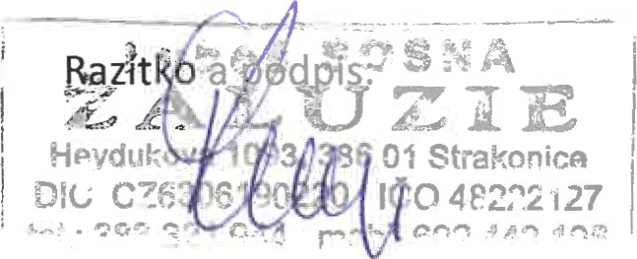
Tel.: 383 321 944,Tel./fax 383 327 762 Mobil: 602 443 106
Podnikatel je zapsán do živnostenského rejstříku vedeného na Obecním živnostenském úřadu ve Strakonicích číslo jednací: ŽÚ 324/93/218

